Palabra de Vida: julio de 2023
¡Se recomiendan fechas, pero se pueden utilizar estos materiales en cualquier momento!

Este mes presentamos...
Semana nacional de concientización de la PFN: 23 al 29 de julio de 2023
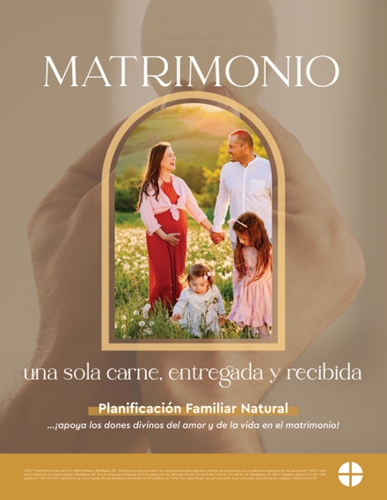
Las fechas de la Semana nacional de concientización de la Planificación Familiar Natural marcan el aniversario de la encíclica papal Humanae vitae (25 de julio), que presenta lo que los católicos creen sobre la sexualidad humana, el amor conyugal y la paternidad responsable. Las fechas también marcan la fiesta de san Joaquín y santa Ana (26 de julio), los padres de la Santísima Virgen.
Se pueden encontrar en Internet relatos de parejas, muestras de intercesiones, notas para la homilía, gráficos y mucho más.
Póster
PDF: inglés | español
JPG: inglés | español
La información para hacer pedidos está disponible aquí.
Fiesta de santa Ana y san Joaquín: 26 de julio de 2023
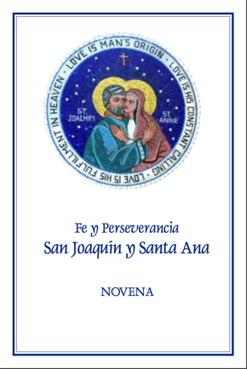
La fiesta de santa Ana y san Joaquín, padres de la Santísima Virgen María, se observa el 26 de julio. Son poderosos intercesores para todas las parejas casadas, madres embarazadas y parejas casadas que tienen dificultad para concebir, como así también para los ancianos. Hay copias de la Novena “Fe y Perseverancia” a santa Ana y san Joaquín disponibles para bajar o comprar. Puede rezar la novena del 17 al 25 de julio para prepararse para la fiesta.
Bajar: inglés | español
La información para hacer pedidos está disponible aquí.

Tienda de Respetemos la Vida de USCCB
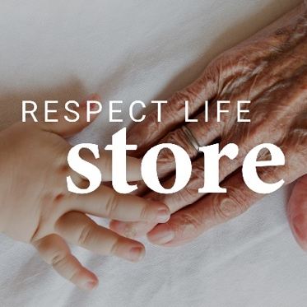
Ahora puedes pedir tus materiales favoritos de Respetemos la Vida a nuestra nueva tienda en línea. Explora los recursos por tema o tipo de producto en el formato fácil de usar. Visita la Tienda de Respetemos la Vida en https://store.respectlife.org/.

Palabra de Vida – julio de 2023
Intercesiones por la Vida
2 de julio  Por nuestra nación:  que nuestras leyes protejan  el derecho a la vida de cada persona  desde la concepción hasta la muerte natural;  roguemos al Señor: | 13° Domingo del Tiempo Ordinario
9 de julio  Por las familias que consideran adoptar:  para que el Señor guíe y bendiga su camino,  y les conceda la paz en su caminar;  roguemos al Señor: | 14° Domingo del Tiempo Ordinario
16 de julio  Por todos los que están cerca de la muerte:  para que su fe crezca más fuerte que nunca,  mientras se preparan con esperanza  para compartir la vida eterna con Cristo;  roguemos al Señor: | 15° Domingo del Tiempo Ordinario
23 de julio  Que las parejas casadas abracen su llamado  al amor total, fiel y fértil,  por medio de la apertura a la nueva vida  roguemos al Señor: | 16° Domingo del Tiempo Ordinario
30 de julio  Por mujeres que quedan embarazadas sin esperarlo  que se sientan llenas de confianza en la providencia de Dios  y apoyadas por los que están a su alrededor  a dar una bienvenida amorosa al don de su hijo;  roguemos al Señor: | 17° Domingo del Tiempo Ordinario

Palabra de Vida – julio de 2023

Citas para boletines
2 de julio  “Oh Señor, creador nuestro.… Por el poder y la obra del Espíritu Santo, nos llamas a vivir nuestra fe en el mundo llevando la luz y la palabra salvadora del Evangelio a todos los confines de la sociedad".  Conferencia de Obispos Católicos de Estados Unidos  “Oración por la Libertad Religiosa” | 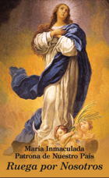  Bajar
9 de julio  “[A]doptar a Andrew nos ha hecho más conscientes del poder de Dios y de su amor por nosotros. Comprendemos que siempre tiene un plan perfecto para nuestras vidas”.  Lea más en www.bit.ly/relato-adopcion-amor.  Secretariado de Actividades Pro-Vida de la USCCB  “Relato de una adopción de amor” | 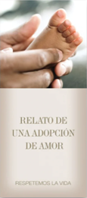  Pedir | Bajar
16 de julio  “La fe y esperanza en la Resurrección nos permiten enfrentar la muerte preparados y sin temor…. Nos preparamos para la vida eterna amando y obedeciendo a Dios ahora y en las decisiones cotidianas”. Lea más en https://es.respectlife.org/end-of-life-considerations.  Secretariado de Actividades Pro-Vida de la USCCB  “Consideraciones católicas para nuestra partida a la otra vida” | 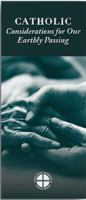  Pedir | Bajar
23 de julio  “El amor matrimonial se distingue de cualquier otro amor en el mundo. Por su naturaleza, el amor del esposo y de la esposa es tan completo, tan ordenado a una vida completa de comunión con Dios y del uno con el otro, que está abierto para crear un nuevo ser humano, al que amarán y cuidarán juntos. … Ese poder de crear una vida nueva con Dios es la esencia de lo que los esposos comparten”.  Conferencia de Obispos Católicos de Estados Unidos  “El amor matrimonial y el don de la vida” |   Lee en línea
30 de julio  "Una mujer con un embarazo imprevisto puede tener muchos temores y dificultades: hacer frente a ser juzgada por sus amigos y familiares, perder su empleo o vivienda, o que el padre de su hijo la abandone. Siguiendo el ejemplo de María, nos podemos preguntar cómo conocer mejor a estar madres, escucharlas, buscar entenderlas y ayudarlas a satisfacer las necesidades de la vida para ellas y sus hijos".  Secretariado de Actividades Pro-Vida de la USCCB  Llamados a servir a las madres necesitadas | 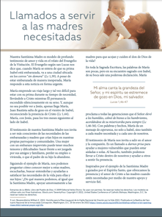  Lea en línea | Bajar

Palabra de Vida – julio de 2023

Arte del boletín
Usted puede usar estas imágenes siempre y cuando no se modifiquen de ningún modo, excepto en el tamaño. ¡Gracias!
Domingo 9 de julio de 2023
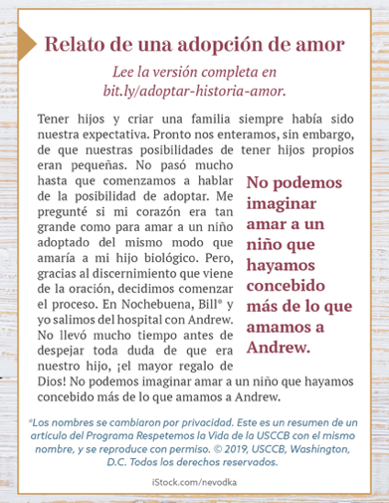
Bajar: inglés | español

Domingo 16 de julio de 2023
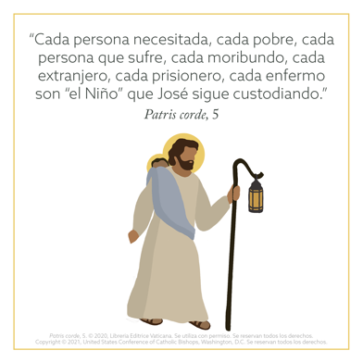
Bajar: inglés | español

Domingo 23 de julio de 2023
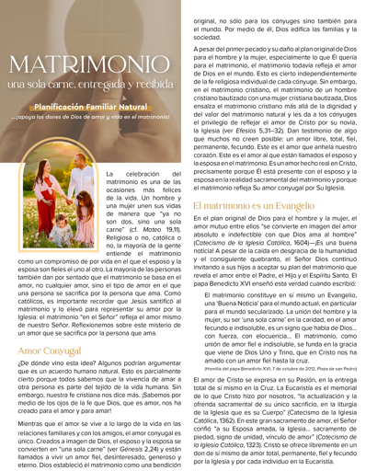
Bajar: inglés | español

